**7-Тема:** Компоненты. Экспорт дизайна

Компоненты.

Композиция — это базовое понятие дизайна. Благодаря ей мы умеем раскладывать сложные вещи на простые и переиспользовать повторяющиеся элементы, избегая рутину и трату времени. Дизайн-инструменты, поддерживающие компоненты, позволят сделать сложный дизайн более консистентным, а работу менее трудоемкой.

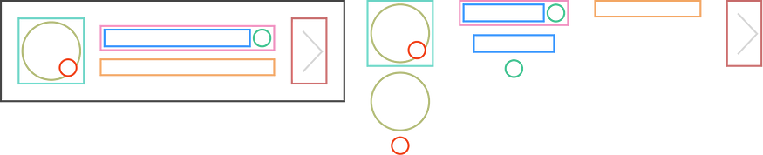

Например, приложение адресной книги выглядит как список. Дизайн хорошего списка подразумевает поиск подходящего кегля, отступов, иконок и так далее. Этот компонент может отображаться и в других местах, причем в другом размере и с некоторыми доработками.



Здесь компоненты не только ускоряют переиспользование, но и способствуют единообразию. И так как все переиспользованные компоненты не копии, а экземпляры исходного компонента, то любые изменения мгновенно применяются во всем дизайне.

# Как это работает

Компоненты в Фигме работают как Frames — при копировании элементов создаются скорее экземпляры, чем копии. Мы выбираем то, что хотим сделать компонентом, и кликаем Create Component в тулбаре:

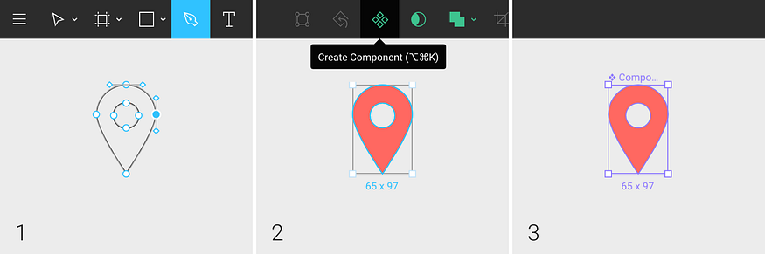

На этом этапе мы получаем просто Frame. До тех пора, пока мы не создали экземпляры.

Чтобы создать экземпляр, удерживайте Alt при перетаскивании, либо используйте команду Dublicate, либо обычный copy-paste:



Вместе с этими двумя экземплярами у нас получается три одинаковых штуки. У каждой свое положение на холсте, но в то же время они идентичны.

Любое изменение внутри главного Компонента мгновенно отражается на экземплярах:



Здесь есть один важный аспект, который делает экземпляры особенными: вы можете переопределять любые их свойства, не затрагивая остальных экземпляров.

А изменения главного Компонента отражаются на каждом экземпляре, но при этом не трогают тех свойств, которые вы переопределили.

## Переопределение стилей и свойств

Изменения экземпляров можно считать переопределением стилей и свойств исходного Компонента. Давайте посмотрим, что будет, если сначала изменить цвет и обводку у экземпляров, а затем изменить исходный Компонент:



Если же в процессе мы передумали и хотим отменить все переопределения экземпляра, то просто выделяем элемент и нажимаем Reset Instance.

## Составные компоненты

Выше в статье мы говорили о создании систем из легко компонуемых компонентов и о том, что компоненты могут содержать в себе другие экземпляры, чтобы создавать более сложное поведение. Такие «вложенные компоненты» также просто создавать в Фигме, как и все остальное. Просто добавьте экземпляр внутрь компонента либо создайте компонент из выделенного экземпляра:



## Constraints

Фигма — это мощный инструмент, в котором все фичи можно использовать совместно. Constrains — одна из фичей, открывающая новое измерение для творческой работы, особенно когда вы хотите сделать элементы интерфейса, реагирующие на различные размеры и координаты:



Экспорт дизайна.

В этой теме вы узнаете, как сохранять проекты или отдельные части вашей работы в фигме на компьютер в следующих форматах:

* **JPG** — самый популярный формат. Подходит для сохранения любых изображений, фотографий, макетов и т.д.
* **PNG** — формат подходит для картинок с прозрачным фоном.
* **SVG** — векторный формат. Подходит для экспорта иконок, иллюстраций, логотипов и т.д.
* **PDF** — если нужно создать какой-либо документ или презентацию.
* **FIG** — внутренний формат Figma, для сохранения на компьютер.
* **Массовый экспорт** — подойдет, если нужно сохранить сразу много картинок, фото, иконок или других элементов в представленных форматах выше.

**Примечание:** делать действия, чтобы постоянно сохранять работу в фигме нет необходимости. Все ваши работы автоматически сохраняются на серверах фигмы. Эта инструкция нужна если вы хотите к примеру сохранить дизайн макет для портфолио или экспортировать какой-либо элемент для других целей.

**Быстрая инструкция по экспорту файлов в Фигме**

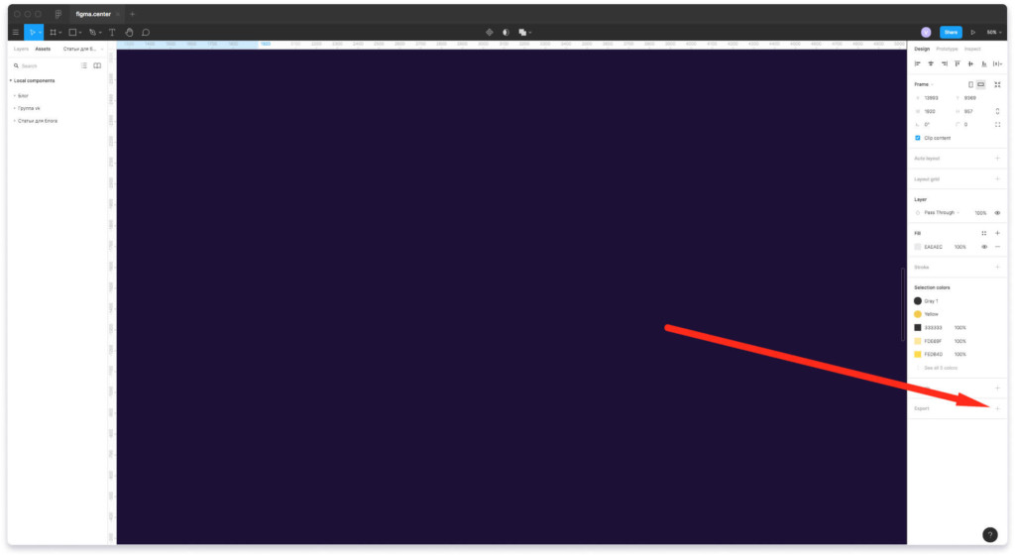

Любое изображение, картинку, фото, фрейм, макет, файл или проект целиком можно экспортировать с помощью функции экспорта. Выберите нужный элемент и нажмите напротив надписи «Export» иконку «+». После этого вы сможете выбрать нужный формат.

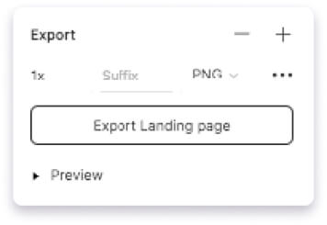

Нажав на надпись «Prewie» вы можете сделать предварительный просмотр экспортируемого элемента. Чтобы сохранить элемент на компьютер нажмите на кнопку «Export НАЗВАНИЕ ВЫБРАННОГО ЭЛЕМЕНТА».

**Изменение масштаба экспортируемых файлов**

Если хотите сохранить проект размерами в 2 раза меньше, то стоит выбрать другой масштаб. Изначально стоит 1X — это значит, что ваш проект будет сохранятся один к одному.

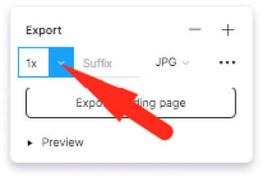

Если для макета размерами 1920 x 1000 px, поставить значение 0.5X, то масштаб сохраненного файла будет в два раза меньше (960 x 500 px). Аналогично объект увеличится в 2 раза, если поставить 2X.

**Сохранить проект или картинку в Figma в формате JPG**

Формат JPG — это растровый формат. Элементы сохраняются с расширением «.jpg».

**Формат JPG подходит для сохранения:**

* Фото.
* Картинок.
* Изображений.
* Дизайн макетов.

**Инструкция по экспорту из Figma в JPG на компьютер:**

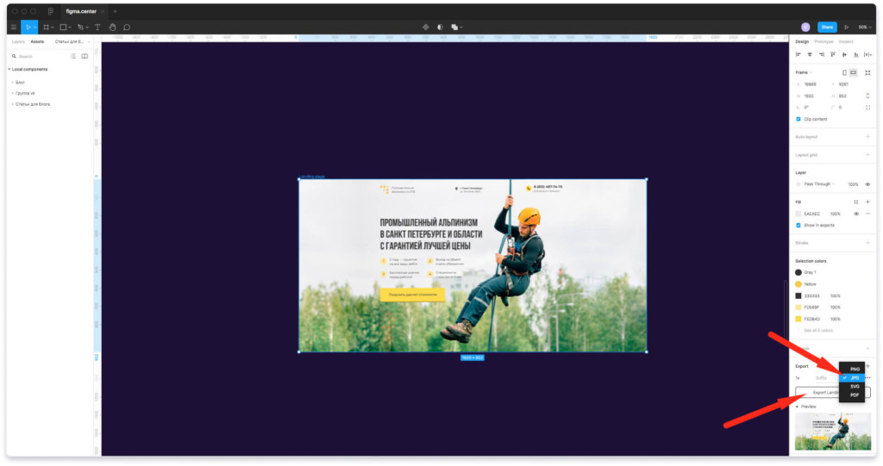

Чтобы сохранить любой объект, проект или дизайн макет в Figma выделите его. К примеру возьмем первый экран Landing Page. В правой панели нажмите на иконку плюсика напротив надписи «Export». Выберите из списка формат JPG. После этого нажмите на кнопку экспорта и выберите место для сохранения на компьютере.

**Сохранение из фигмы файлов в формате PNG**

Видео инструкция по экспорту фото в формате PNG из программы figma.

PNG — это растровый формат изображений. Отличие PNG от JPG состоит в том, что этот формат подходит для сохранения изображений с прозрачным фоном.

**Инструкция как сохранять в фигме в PNG на компьютер:**

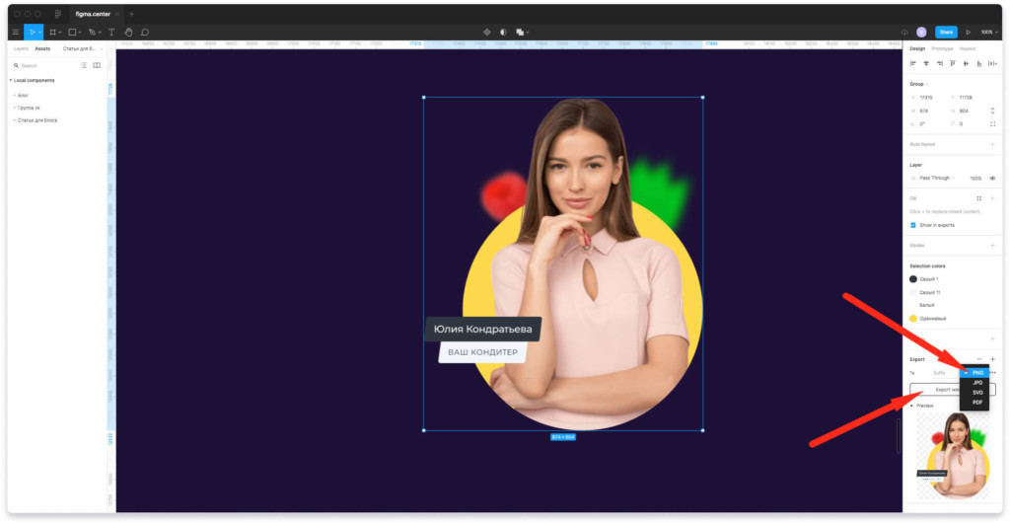

Выберите изображение или картинку для экспорта. Для наглядности возьмем изображение женщины, которая расположена в круге. Нажмите плюс рядом с надписью «Export» в правой панели и выберите формат PNG из списка.

Если нажмем на экспорт и сделаем предпросмотр нажав на надпись «Prewie», то будет видно, что вокруг изображения появился фон в виде шахматной доски. Это означает прозрачность.

**Экспорт в формате SVG**

SVG — это векторный формат изображений. Векторный формат отличается от растрового, тем, что в нем нет пикселей. Если вы увеличите JPG или PNG, то будет появляться зернистость в виде пикселей. С форматом SVG этого не происходит.

В дальнейшем вы сможете редактировать эти изображения в других графических редакторах, таких как Adobe Illustrator, Inkscape, Affinity Designer, Inscape и других.

**Формат SVG подходит, если нужно сохранить:**

* Иконки.
* Простые фигуры созданные в Figma с помощью инструментов «Shape tools» (прямоугольники, круги, линии, многоугольники)
* Иллюстрации.
* Элементы созданные с помощью пера или карандаша в фигме.

**Как сохранять в фигме в SVG:**

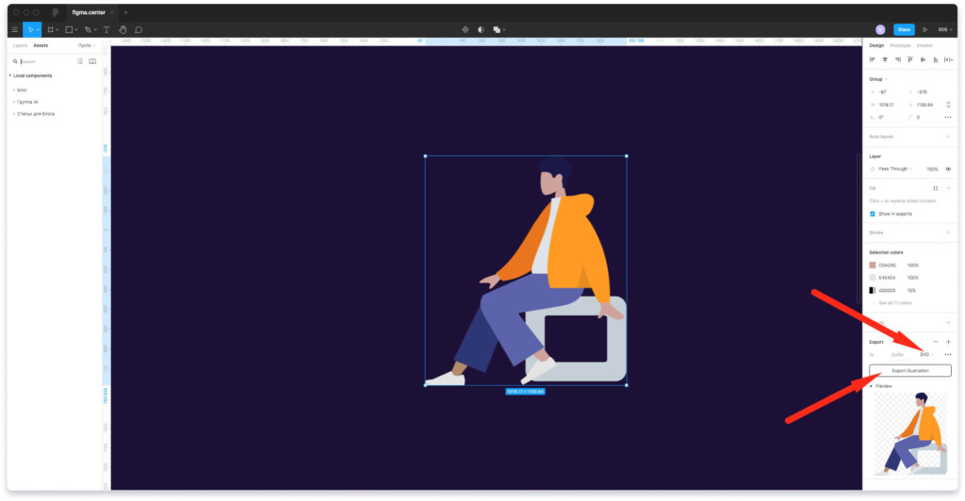

Чтобы сохранить элементы из фигмы в формате SVG, выберите элемент. В правой панели нажмите + напротив «Export» и нажмите на кнопку экспорта. Выберите место для сохранения на рабочем столе или компьютере.

**Как сохранить в Фигме в формате PDF**

PDF подходит для экспорта различных документов или презентаций.

Чтобы сохранить элементы из фигмы в формате PDF есть 2 варианта — экспортировать каждый элемент отдельно, либо создать 1 файл с множеством страниц. Рассмотрим каждый из этих вариантов по отдельности.

**Экспорт из фигмы в PDF с множеством страниц.**

Формат PDF подходит если вы хотите создать:

* Презентацию.
* Какой-либо документ в формате A4.
* Книгу.
* Брошюру.
* Маркетинг кит.
* Коммерческое предложение.

**Пошаговая инструкция по созданию PDF файлов:**

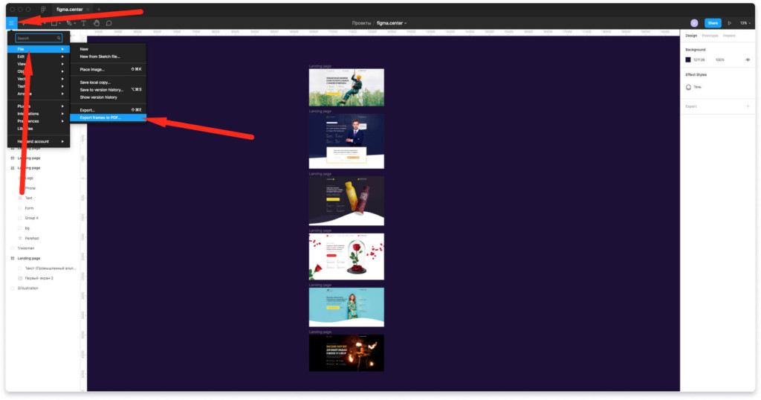

Для примера экспортируем несколько моих работ и создадим небольшое портфолио (подойдет для отправки заказчику).

1. Чтобы сделать экспорт в PDF с множеством страниц нажмите на меню «гамбургер» слева, сверху.
2. Выберите «File» —> «Export Frames to PDF» и сохраните на рабочий стол.

**Важное примечание:** в этом случае ничего не нужно выделять. Экспортируются все созданные вами ранее фреймы в вашем из вашего проекта.

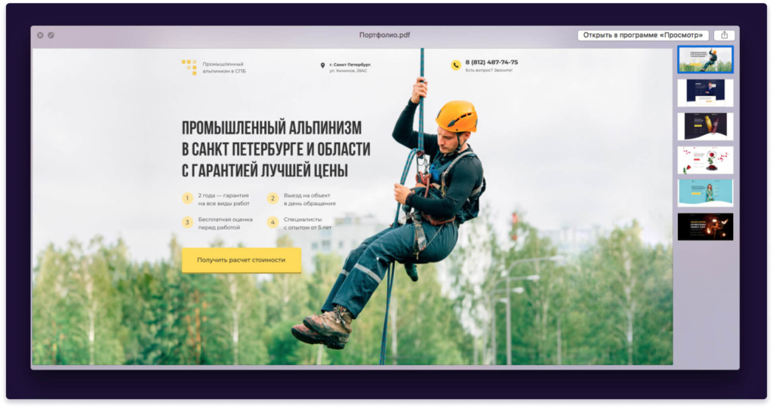

Пример созданного PDF файла в Figma

**Экспорт в PDF выбранных элементов:**

Если вы выберите какие-либо элементы и нажмете справа на иконку плюсика, то можете сохранить несколько файлов в PDF по отдельности. В этом случае не будет создан единый файл в виде книги или брошюры.

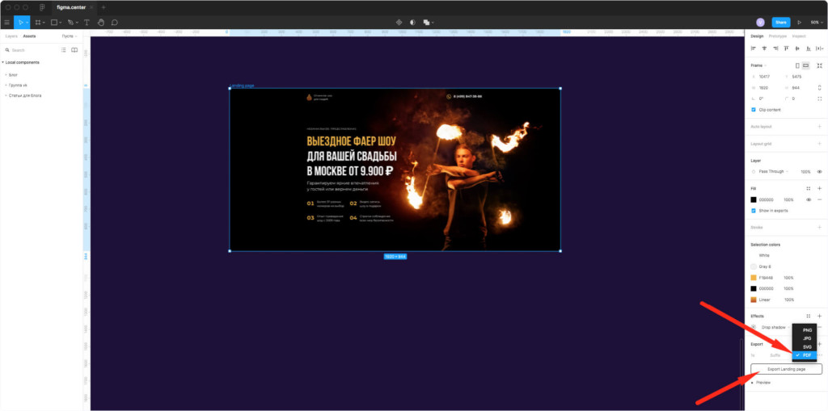

**Как сохранить проект в Фигме в формате FIG (внутренний формат)**

Чтобы сохранить файл во внутреннем формате фигмы с расширением «.fig» сверху нажмите на вкладку «File» и выберите пункт «Save As .fig…».

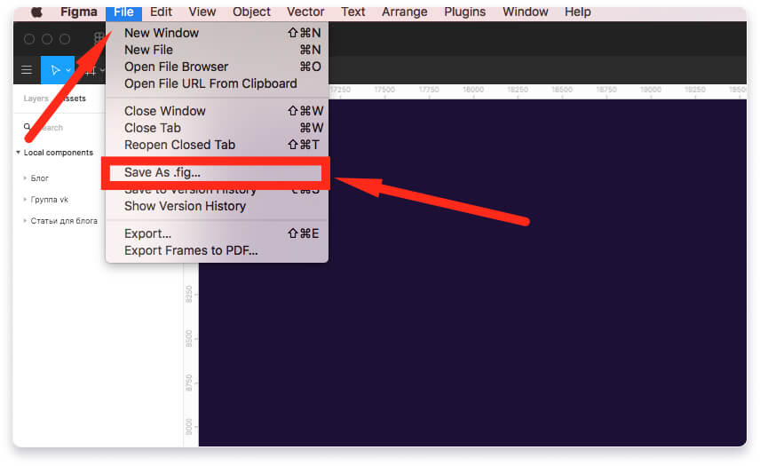

**Импорт файлов в Figma в формате «.fig»**

Файл в формате «.fig» можно загрузить в фигму, если перейти во все ваши проекты раздел «Drafts» и перетащить к остальным проектам. Также есть иконка «Import» сверху, справа.

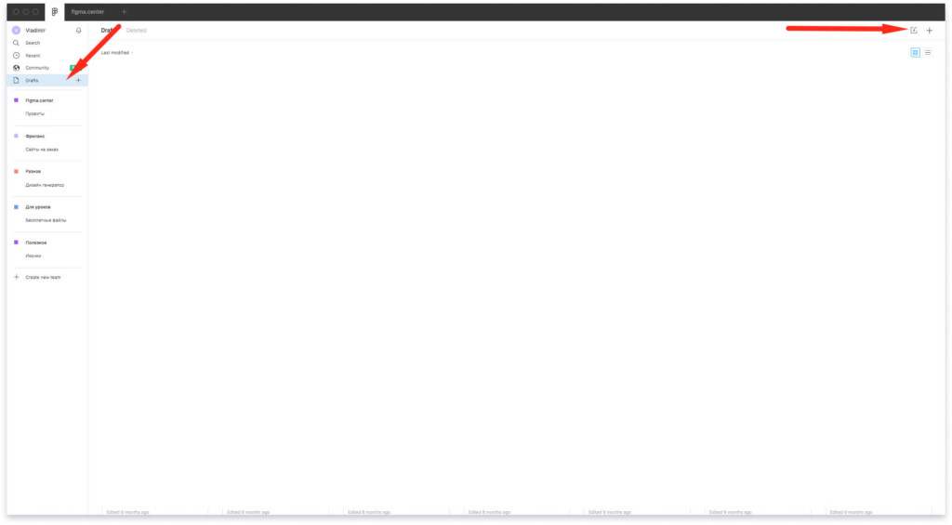

**Массовый экспорт из Figma**

Если у многих элементов уже был нажат плюсик экспорта, то можно массово их экспортировать нажав на сочетание горячих 3 клавиш «Ctrl + Shift + E». Появится специальное окно экспорта.

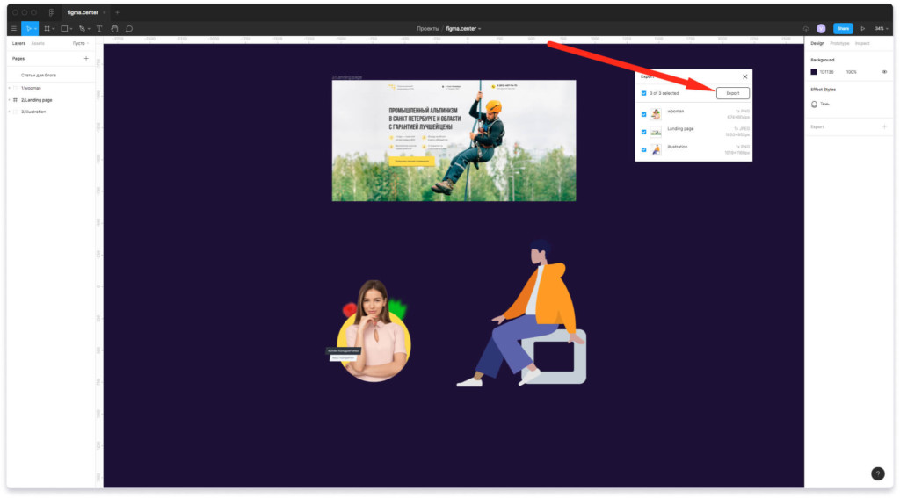

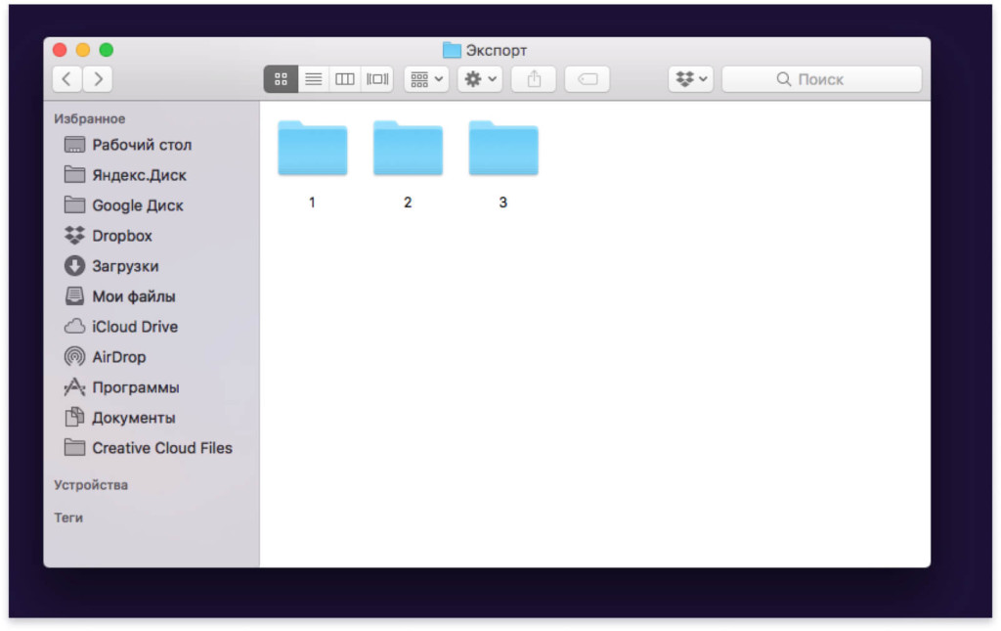

Далее поговорим о форматах и для каких элементов они подходят.

**Важное дополнение:**

Если вы хотите передать макет вашему заказчику, то нет необходимости сохранять всё на компьютер и отправлять (это прошлый век). Проще поделиться ссылкой на ваш проект. Это можно сделать нажав на кнопку сверху, справа «Share» (1) и скопировав ссылку (2).

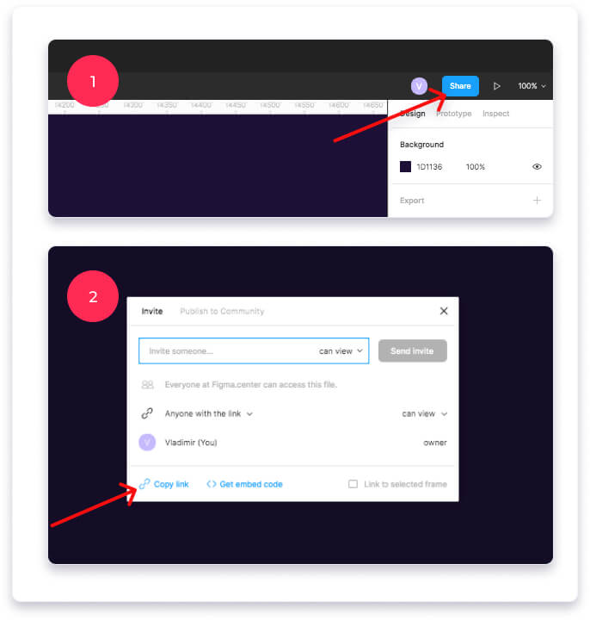

Также можно поделиться вашим проектом в режиме презентации. Для этого нажмите на иконку «Play», сверху, справа. Затем нажмите на кнопку «Share prototype» и скопируйте ссылку нажав на «Copy link»

